ALCALDÍA DE PASTO RECIBE DEL ICONTEC LA CERTIFICACIÓN DE RENOVACIÓN CON LA NUEVA NORMA ISO 9001:2015
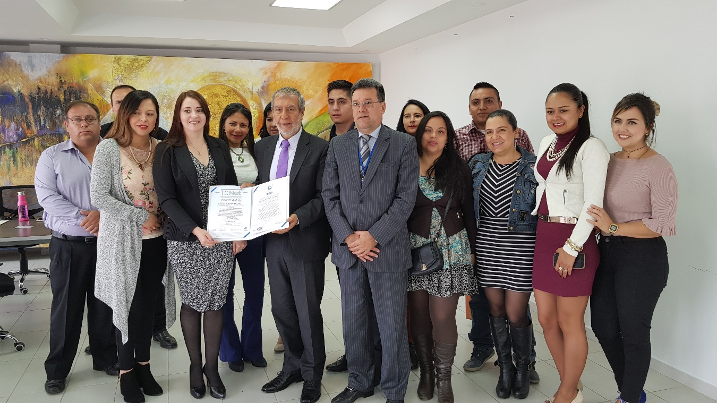
El Instituto Colombiano de Normas Técnicas y Certificación, ICONTEC, entregó a la Alcaldía de Pasto el certificado de renovación con la nueva norma ISO 9001-2015, que tiene una vigencia de tres años. A través de este proceso se fortalece la participación de los directivos dentro del Sistema de Gestión de Calidad, pensamiento basado en el riesgo y alineación de la política y los objetivos del Sistema con la estrategia de la entidad.
Soraida Ceballos Garcés, Ejecutiva de cuenta de ICONTEC Pasto, resaltó el compromiso del gobierno local con el proceso de recertificación en la norma 2015 que implica la incorporación de la gestión del riesgo. “Los cambios son más sustanciales y la Alcaldía de Pasto al realizar la transición, manifiesta una visión más clara de sus procesos y se garantiza que el cumplimiento de sus objetivos se hacen de manera eficiente, eficaz y efectiva”.
Jaime Santacruz, Jefe de la Oficina de Control Interno, dio a conocer que para la vigencia 2018 el reto es incluir en la certificación a los procesos de cultura y atención social, que incluyen a la Secretaría de Bienestar Social, Dirección de Juventud y la Oficina de Género. “El proceso de certificación le ha permitido a la Alcaldía de Pasto obtener logros a nivel nacional, somos un referente en el Departamento Administrativo de la Función Pública-DAFP, Departamento Nacional de Planeación y la Secretaría de Transparencia de la Presidencia. Obtuvimos el primer puesto en transparencia con la Organización de Transparencia por Colombia y segundo puesto en el Modelo Estándar de Control Interno”, subrayó el funcionario.
Posterior a la entrega de este certificado de renovación, ICONTEC realizará anualmente auditorias de seguimiento para verificar el cumplimiento de la norma.
Información: Jefe de Control Interno Jaime Santacruz. Celular: 3172823097 jas.santacruz@gmail.com
Somos constructores de Paz

SECRETARÍA DE SALUD INFORMA QUE EN EL PERIODO DE CONTINGENCIA 2017-2018, SE HAN REPORTADO DOS LESIONADOS POR USO INDEBIDO DE PÓLVORA
La Secretaría de Salud Municipal, informa que a la fecha y dentro del periodo de contingencia que va del 1 de diciembre de 2017 al 13 de enero de 2018, se han reportado 2 casos de personas lesionadas por pólvora; un adulto de 53 años el pasado 7 de diciembre y una menor de 5 años en la noche de este 24 de diciembre.
La secretaria de Salud, Diana Paola Rosero Zambrano, indicó, que tras la visita a la menor de edad, se verificó que presenta una lesión en el ojo derecho y fue ocasionada por esquirlas procedentes de quema de pólvora. Según el testimonio de los padres, estas esquirlas habrían provenido de un “cohete”, que habría sido manipulado por los vecinos del sector.
Este hecho, ocurrió en el barrio Santa Matilde, en la comuna 10, a las 11 de la noche de este 24 de diciembre. Tras el incidente, la menor de edad, fue llevada por sus padres al Hospital Infantil Los Ángeles, ayer 25 de diciembre en horas de la tarde. Se reporta que la menor fue atendida a través del carnet de EPS EMSSANAR, régimen Subsidiado.
La funcionaria invitó nuevamente a toda la comunidad “a cuidar de los niños, a protegerlos y evitar verlos en urgencias, sufriendo por dolores que pudieron evitarse”. Así mismo recordó que se han establecido recompensas por información de sitios de fabricación, almacenamiento y distribución de pólvora. Las denuncias pueden hacer a las líneas: 123 y 3213943425
Información: Secretaria de Salud Diana Paola Rosero. Celular: 3116145813 dianispao2@msn.com
Somos constructores de Paz

PROTEJAMOS ENTRE TODOS NUESTRO MÁXIMO PATRIMONIO CULTURAL
Como una medida para proteger y preservar nuestro máximo patrimonio cultural, el Carnaval de Negros y Blancos, catalogado por la UNESCO como patrimonio cultural inmaterial de la humanidad, el alcalde de Pasto Pedro Vicente Obando Ordóñez, expidió en el mes de noviembre el decreto 0471, a través del cual se regula la venta, distribución, comercialización, uso y tenencia de productos de Juego en Carnaval de Negros y Blancos de Pasto 2018.
Entre los principales argumentos para la expedición de este acto administrativo, está la deformación del tradicional juego que poco a poco ha ido teniendo, por la utilización de elementos como talcos industriales y espumas, que según médicos dermatólogos y pediatras, pueden generar reacciones al entrar en contacto con los ojos, boca o piel de niños y adultos. Así mismo, como una medida para preservar la seguridad de las personas, ya que con la utilización de este tipo de elementos, se presta para cometer hurtos y otro tipo de agresiones.
Para el Carnaval de Negros y Blancos, a través del decreto 0471, se autoriza temporal y exclusivamente la distribución, comercialización y tenencia de talco de carnaval que solo debe expenderse y usarse en recipientes de cartón o plástico reciclable con capacidad máxima de 500 mililitros, cosméticos en colores blanco y negro; confeti y serpentinas de papel y elementos de vestuario o atuendo tales como: camisetas, ponchos, sombreros, gorras, gafas, bolsos, pañoletas y similares alusivos a la fiesta magna.
Todo esto, para mantener los elementos que han sido parte de la tradición del Carnaval de Negros y Blancos, manifestación cultural colectiva, que todos debemos ayudar a proteger.
Somos constructores de Paz

ALCALDÍA DE PASTO INVITA A LA CIUDADANÍA A PARTICIPAR DEL BICICARNAVAL EN FAMILIA A CUMPLIRSE ESTE JUEVES 28 DE DICIEMBRE
La Alcaldía de Pasto y Empopasto lideran el bicicarnaval en familia, que se llevará a cabo este jueves 28 de diciembre, con un recorrido de aproximadamente 13 kilómetros, donde se espera contar con doce mil participantes.
El Secretario de Tránsito y Transporte, Luis Alfredo Burbano, Secretario de Tránsito y Transporte, informó que a través del decreto 0632 del 26 de diciembre de 2017, se declaró este 28 de diciembre como el día sin carro y sin moto en Pasto, desde las 8:00 de la mañana hasta las 6:00 de la tarde. “La Administración Municipal con el apoyo de diferentes instituciones ha programado actividades tendientes a potenciar el uso de medios alternativos de transporte y a promover el cuidado y preservación del ambiente. Se realizará como es tradición cada año la actividad de arco iris en el asfalto y la ciudadanía podrá sumarse al bicicarnaval en familia”
Andrea Ordóñez, Asesora de medios alternativos de la Secretaría de Tránsito y Transporte, dio a conocer que las personas que se vinculen al bicicarnaval podrán participar de rifas y del concurso a mejores disfraces ecológicos, individuales y grupales. “Para el caso del mejor disfraz grupal, el premio será de $2.000.000, de familia, que debe contar con la vinculación de al menos un niño menor de diez años, $500.000; individual $500.000 y máscara individual, elaborada con material reciclable $500.000”
Para el encuentro estarán como invitados especiales: la reconocida comentarista y reportera deportiva, Georgina Ruiz Sandoval y Darwin Atapuma; Ciclista profesional oriundo del departamento de Nariño, quien se ha destacado en las principales competencias del circuito internacional, como Tour de Francia, Giro de Italia y Vuelta a España. La iniciativa cuenta con la vinculación de los amigos de la bici, Corpocarnaval, Fenalco Nariño, Emas, Sepal, entre otros.
Somos constructores de Paz

NIÑA DE CINCO AÑOS DE EDAD, SEGUNDO CASO DE LESIÓN CON PÓLVORA EN PASTO Y 11 PERSONAS EN EL DEPARTAMENTO DE NARIÑO: ENLACE RADIAL ‘ILUMINA LA VIDA, VÍVELA SIN PÓLVORA’
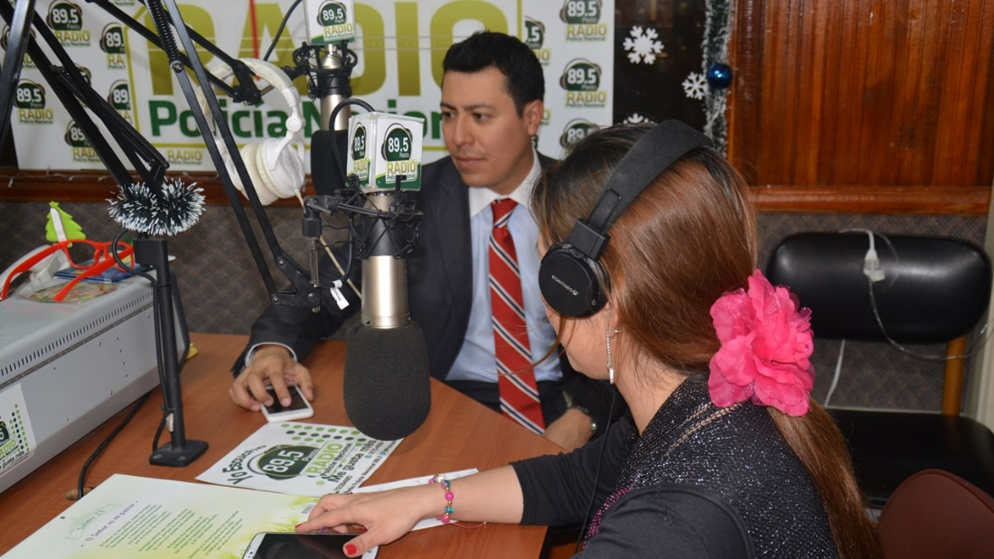
La Alcaldía de Pasto a través de la Secretaría de Salud Municipal y la Oficina de Comunicación Social, continúan con el enlace radial “Ilumina La Vida, Vívela Sin Pólvora”, con el fin de frenar la venta, manipulación, comercialización de pólvora en este fin de año y así evitar que se presenten más lesionados por estos artefactos explosivos, en especial los niños.
En la emisión del Enlace radial, el Secretario de Gobierno del Departamento Edgar Alonso Insandará, fue muy enfático en decir que el Instituto Colombiano de Bienestar Familiar, debe castigar los hechos a los padres cuando los niños resulten quemados con pólvora; esto por el hecho que se presentó en la noche del 24 de diciembre, donde una niña de 5 años de edad, del barrio Santa Matilde, comuna 10, resultó con laceración en su ojo derecho, ocasionada por la explosión de un elemento que contenía pólvora. “El ICBF tiene que entrar con sanciones muy fuertes, debe actuar, a realizar lo que le corresponde ya como entidad protectora de los niños y niñas”.
“Hacemos una vez más un llamado de atención, ya que ha pasado la noche de Navidad y hemos tenido un consolidado de 13 personas que han sido lesionadas, por el uso indebido de la pólvora, esto es un hecho lamentable y volvemos con la preocupación que se siguen quemando los niños, que se siguen lesionando por la irresponsabilidad de los padres de familia, el abuso del alcohol también está involucrado, así que hacemos de nuevo un llamado para que este 31 de diciembre, que es la fecha crítica para el Departamento y el Municipio, nos abstengamos de usar la pólvora”, señaló el Secretario de Gobierno Departamental.
Insandará, añadió que este 31 de diciembre se van a intensificar los operativos, por parte de Policía y Ejército para el control de la pólvora y continuar con las campañas pedagógicas por todo el Departamento y el Municipio.
Se recuerda a la ciudadanía que se han establecido recompensas por información de sitios de fabricación, almacenamiento y distribución de pólvora. Las denuncias pueden hacer a las líneas: 123 y 3213943425.
Somos constructores de Paz

SECRETARÍA DE SALUD APOYA A MADRES GESTANTES OFERTANDO SUS PRODUCTOS EN UNA FERIA DE EXPERIENCIAS EXITOSAS
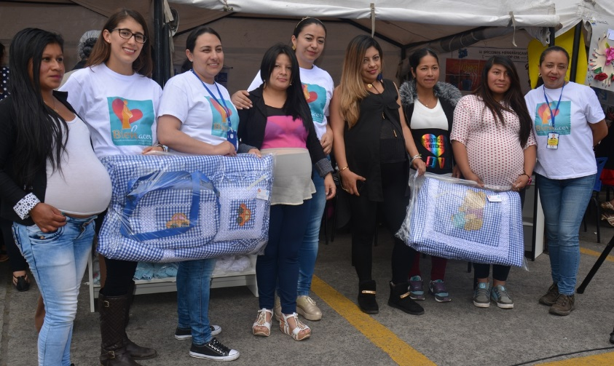
Con gran expectativa las madres gestantes con bajo peso, beneficiarias del proyecto Bien Nacer, se reunieron a las afueras de la sede de la alcaldía de San Andrés, para ofrecer los productos y servicios realizados con sus propias manos, resultado de la capacitación impartida que está en el marco del proyecto Bien Nacer.
La Secretaría de Salud y Fundación Proinco, acompañaron a las madres gestantes durante toda la mañana, que resultó muy productiva, porque los transeúntes compraron y admiraron los tejidos realizados por sus propias manos, que son fruto del conocimiento adquirido en los cursos impartidos con el acompañamiento permanente de la alcaldía.
Esta “feria de experiencias exitosas”, permite foguear y fortalecer a estas madres en riesgo, para que generen sus propios ingresos y el proyecto Bien Nacer, ha logrado que cada una de ellas, tenga conciencia de su estado y de la importancia de los buenos hábitos de vida, que generarán una mejor calidad de vida, tanto de ellas, como de su bebé.
Al finalizar la mañana, en una ceremonia especial, se entregó a cada madre, un diploma que acredita el curso realizado y tanto la delegada del alcalde Vilma Figueroa, como como la directora de la fundación Proinco, Cristina Barón y la Secretaría de salud, Diana Paola Rosero Zambrano, felicitaron a todas las gestantes por su constancia y las invitaron a seguir adelante para construir su proyecto de vida con base en los conocimientos adquiridos.
Información: Secretaria de Salud Diana Paola Rosero. Celular: 3116145813 dianispao2@msn.com
Somos constructores de Paz

PASTO ES SEDE DEL TALLER COLOMBIA EN BICI 2030
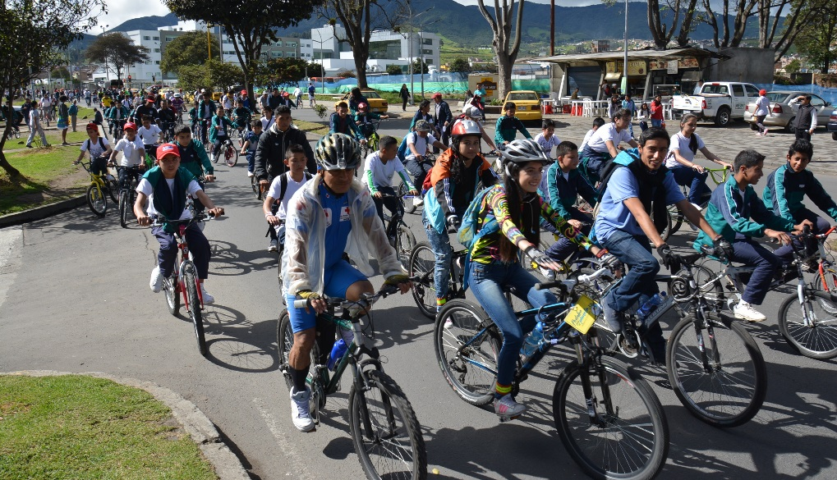
Con el auspicio del Ministerio de Transporte y la Secretaría de Tránsito y Transporte Municipal, Pasto es sede del Taller Colombia en Bici 2030, enfocado a avanzar en la definición de acciones y estrategias orientadas a la construcción de la visión 2030 del Plan Colombia en Bici.
El certamen se cumplirá hoy miércoles, a partir de las 8.00 a.m. en las instalaciones del Hotel Cuellar y contará con conferencistas nacionales y regionales como Juan Camilo Agudelo, Asesor de la Agencia Nacional de Seguridad Vial, quien abordará los “Lineamientos y estrategias de tráfico calmado en Colombia”, Daniel Pérez Rodríguez, Asesor del Ministerio de Transporte, quien disertará sobre la “Normatividad Pro-Bici en Colombia y el pre lanzamiento de la App de incentivos Bici”; Luis Alberto Sánchez, Asesor de la Gerencia de Movilidad Humana de Medellín, quien presentará lo relacionado con “Estrategias de Movilidad Humana”, John Fredy Bustos, Coordinador de Ciudad Verde de Cali, con el tema “Ciudadanía y Gestión de la Ciudad, John Timana, Coordinador de Bicivilízate Pasto Taller Hazlo Tú Mismo y Juan Carlos Figueroa, Arquitecto y activista del Proyecto Mi Bella Bici.
Información: Secretario de Tránsito y Transporte, Luis Alfredo Burbano. Celular 3002830264.
Andrea Ordóñez. Asesora de Medios Alternativos de Transporte Municipal. Celular 3007880547
Somos constructores de paz

TOMÓ POSESIÓN NUEVO SUBSECRETARIO DE CONVIVENCIA Y DERECHOS HUMANOS DE LA ALCALDÍA DE PASTO
Ante el alcalde de Pasto Pedro Vicente Obando Ordóñez, tomó posesión el nuevo subsecretario de Convivencia y Derechos Humanos de la alcaldía de Pasto, Víctor Hugo Domínguez Rosero, psicólogo egresado de la Universidad Mariana, Especialista en Gerencia Social de la Universidad de Nariño y Candidato a Magister en Resolución de Conflictos y Mediación. Domínguez Rosero manifestó su agradecimiento al mandatario local y aseguró que continuará con el trabajo que se viene desarrollando desde la Subsecretaría y como fortalecer dichas acciones desde la convivencia, el respeto y la tolerancia.
El profesional con ocho años de experiencia en el sector social, expresó que “básicamente quiero enfocar mi accionar a que seamos unas persona tolerantes, que seamos una Subsecretaría abierta, la cual pueda apoyar las necesidades de la gente pastusa, soy orgullosamente pastuso y quiero generar cambios significativos para el Municipio”.
Somos constructores de Paz

LA ALCALDÍA DE PASTO EXPIDE NUEVOS DECRETOS PARA REGULAR LA MOVILIDAD VEHICULAR EN TEMPORADA DE FIN DE AÑO Y CARNAVALES

Compartimos el decreto 0632 del 26 de diciembre de 2017 "por el cual se declara el día jueves 28 de diciembre de 2017, como día sin carro y sin moto en la ciudad de Pasto".
http://www.pasto.gov.co/index.php/decretos/decretos2017?download=11148:dec-0632-26-dic-2017
De igual manera el decreto 0633 del 26 de diciembre de 2017 "por el cual se restringe temporalmente el tránsito y estacionamiento de vehículos en la senda del carnaval y vías aledañas, en el municipio de Pasto".
http://www.pasto.gov.co/index.php/decretos/decretos2017?download=11149:dec-0633-26-dic-2017
Información: Secretario de Tránsito y Transporte, Luis Alfredo Burbano. Celular 3002830264.
Somos constructores de Paz

Oficina de Comunicación Social
Alcaldía de Pasto

